Вариант 13

Задание:

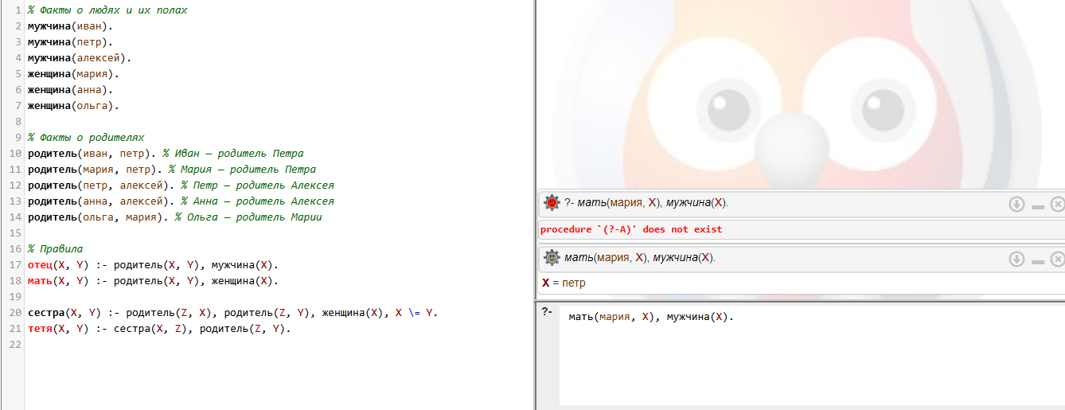Определить отношения РОДИТЕЛЬ, МУЖЧИНА, ЖЕНЩИНА, СЕСТРА, ТЕТЯ и выполнить запросы.

Рисунок 1 код программы и 1 запрос Определить всех сыновей определенной матери.

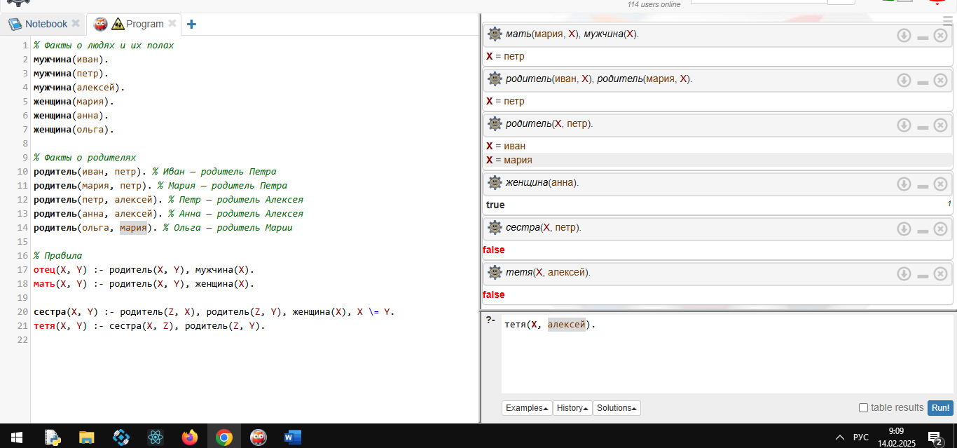

Рисунок 2 оставшиеся запросы

**Запросы и ожидаемый результат:**

1. **Определить всех сыновей определенной матери.**

?- мать(мария, X), мужчина(X).

% Ответ: X = петр.

1. **Определить всех детей определенной пары родителей.**

?- родитель(иван, X), родитель(мария, X).

% Ответ: X = петр.

1. **Определить родителей определенного человека.**

?- родитель(X, петр).

% Ответ: X = иван; X = мария.

1. **Является ли определенный человек женщиной?**

?- женщина(анна).

% Ответ: true.

1. **Определить, есть ли сестры у определенного человека.**

?- сестра(X, петр).

% Ответ: false (у Петра нет сестер).

1. **Определить, есть ли тетя у определенного человека.**

?- тетя(X, алексей).

% Ответ: X = false

Код программы

% Факты о людях и их полах

мужчина(иван).

мужчина(петр).

мужчина(алексей).

женщина(мария).

женщина(анна).

женщина(ольга).

% Факты о родителях

родитель(иван, петр). % Иван — родитель Петра

родитель(мария, петр). % Мария — родитель Петра

родитель(петр, алексей). % Петр — родитель Алексея

родитель(анна, алексей). % Анна — родитель Алексея

родитель(ольга, мария). % Ольга — родитель Марии

% Правила

отец(X, Y) :- родитель(X, Y), мужчина(X).

мать(X, Y) :- родитель(X, Y), женщина(X).

сестра(X, Y) :- родитель(Z, X), родитель(Z, Y), женщина(X), X \= Y.

тетя(X, Y) :- сестра(X, Z), родитель(Z, Y).

Ответы на вопросы

**1. Какие структурные единицы формируют программу на языке Пролог?**

Программа на языке Пролог состоит из следующих структурных единиц:

* **Факты:** Это утверждения о мире, которые принимаются за истинные. Например: собака(роки). (Роки — это собака.)
* **Правила:** Это логические конструкции, которые определяют, как выводятся новые факты на основе существующих. Например: млекопитающее(X) :- собака(X). (Если X — это собака, то X — млекопитающее.)
* **Запросы:** Это вопросы, которые задаются системе для получения информации или проверки истинности фактов и правил. Например: ?- собака(роки).

**2. Перечислите простые структуры данных Пролога.**

Простой структуры данных в Прологе включают:

* **Атомы:** Непеременные символы, которые представляют собой имена (например, собака, кот, иван).
* **Переменные:** Символы, которые могут принимать различные значения (например, X, Y, Z).
* **Списки:** Упорядоченные последовательности элементов, которые могут содержать атомы, переменные или другие списки (например, [1, 2, 3] или [X, a, [b, c]]).
* **Структуры:** Комплексные термы, состоящие из атома и набора аргументов (например, человек(иван, 30)).

**3. Что такое «терм», в чем отличие переменной от символа?**

* **Терм:** В Прологе терм — это основная единица данных, которая может быть атомом, переменной, числом или структурой. Например, собака, X, 3, и человек(иван, 30) — все это термы.
* **Переменная:** Это терм, который может принимать разные значения в зависимости от контекста. Переменные обозначаются заглавными буквами или подчеркиванием (например, X, Y, _temp).
* **Символ (атом):** Это терм, который представляет собой фиксированное значение и не может изменяться. Атомы начинаются с маленькой буквы (например, собака, кот).

**4. Приведите пример унификации двух структур, представляющих логические выражения.**

Пример унификации:  
Предположим, у нас есть следующие два терма:

* человек(иван, X)
* человек(Y, 30)

Унификация этих термов приведет к следующей подстановке:

* X = 30
* Y = иван

**5. Какова будет унифицирующая подстановка Θ двух следующих термов: X=fib(Y+1) и Y=fib(C+5+D)?**

Для термов X = fib(Y + 1) и Y = fib(C + 5 + D) унификация будет следующей:

1. Подставляем Y из второго терма в первый:
   * X = fib(fib(C + 5 + D) + 1)

Таким образом, унифицирующая подстановка Θ будет:

* Θ = {Y/fib(C + 5 + D), X/fib(fib(C + 5 + D) + 1)}